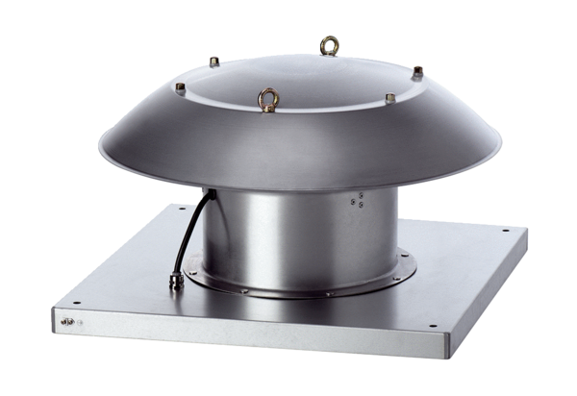Axiális tetőventilátor DZD 30/2 B Ex tCsomagolási egység: 1 darabVálaszték: C
Termékszám: 0087.0814Gyártó: MAICO

